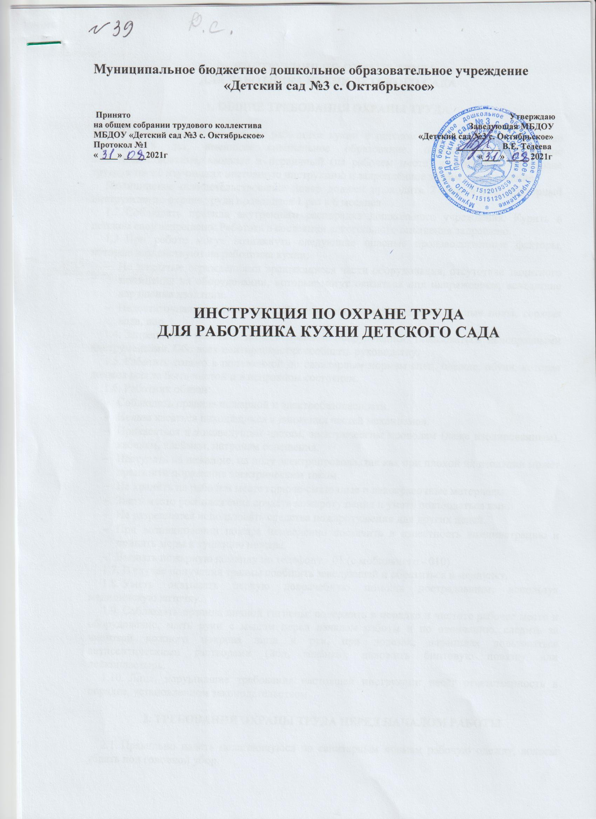ИНСТРУКЦИЯ ПО ОХРАНЕ ТРУДА
ДЛЯ РАБОТНИКА КУХНИ ДЕТСКОГО САДА

1. ОБЩИЕ ТРЕБОВАНИЯ ОХРАНЫ ТРУДА

1.1. К самостоятельной работе работника кухни в детском саду допускаются лица не моложе 18 лет, имеющие специальное образование, прошедшие медицинское освидетельствование, вводные и первичный (на рабочем месте) инструктажи по охране труда, а также изучивших настоящую инструкцию и закреплённое за ним оборудование.
Медицинское освидетельствование повар должен проходить 2 раза в год, повторный инструктаж по охране труда проводится 1 раз в 6 месяцев
1.2. Соблюдать правила внутреннего распорядка дошкольного учреждения. Курить в детском саду запрещено. Работать в состоянии алкогольного опьянения запрещено.
1.3. При работе могут возникнуть следующие опасные производственные факторы, которые воздействуют на работника кухни:
- Не закрытые ограждениями вращающиеся части оборудования, отсутствие защитного заземления на оборудовании, которые могут оказаться под напряжением, вследствие нарушения изоляции.
- Недостаточная освещённость рабочего места, скользкие и не ровные полы, горячая вода, пар.
1.4. Запрещается работать на неисправном оборудовании, пользоваться неисправными инструментами. Обо всех неисправностях сообщать руководству.
1.5. Работать только в положенной по санитарным нормам спец. одежде, обуви, которая должна всегда быть чистой и в исправном состоянии.
1.6. Работник обязан:
- Соблюдать правила пожарной и электробезопасности.
- Нельзя касаться находящихся в движении частей механизмов.
- Прикасаться к токоведущим частям, электрическим проводам (даже изолированным), кабелям, клеймам, патронам освещения.
- Наступать на лежащие, на полу электропровода, так как при плохой их изоляции может произойти поражение электрическим током.
- Не хранить на рабочем месте горюче-смазочные и лакокрасочные материалы.
- Знать место расположения средств пожаротушения и уметь пользоваться ими.
- Не разрешается использовать средства пожаротушения для других целей.
- При возникновении пожара немедленно поставить в известность администрацию и принять меры к тушению пожара.
- Вызвать пожарную команду по телефону - 01 (с мобильного - 010).
1.7. В случае получения травмы сообщить заведующей и обратиться в медпункт.
1.8. Уметь оказывать первую доврачебную помощь пострадавшим, используя медицинскую аптечку.
1.9. Соблюдать правила личной гигиены: содержать в порядке и чистоте рабочее место и оборудование, мыть руки с мылом перед началом работы и по окончанию, следить за чистотой кожного покрова лица и рук, при порезах, царапинах пользоваться антисептическими растворами (йод, зелёнка), наложить бинтовую повязку или лейкопластырь.
1.10. Лица, нарушившие требования настоящей инструкции несёт ответственность в порядке, установленном законодательством

2. ТРЕБОВАНИЯ ОХРАНЫ ТРУДА ПЕРЕД НАЧАЛОМ РАБОТЫ

2.1. Правильно надеть полагающуюся по санитарным нормам рабочую одежду, волосы убрать под головной убор.
Запрещено закалывать иголками, булавками одежду, держать в карманах булавки, стеклянные и другие бьющиеся и острые предметы.
2.2. Привести в порядок рабочее место, не загораживать проходы.
2.3. Осмотреть инвентарь, убедиться в его исправности. Требовать от администрации изъятия и замены непригодного инвентаря и посуды.
2.4. При осмотре оборудования проверить:
- исправность оборудования;
- наличие и исправность ограждений;
- наличие и исправность заземления.
При обнаружении каких-либо неполадок или неисправностей в оборудовании, немедленно заявить заведующей детским садом и до их устранения к работе не приступать.

3. ТРЕБОВАНИЯ ОХРАНЫ ТРУДА ВО ВРЕМЯ РАБОТЫ

3.1. Не работать на машинах и агрегатах, устройства которых не знакомы и работа на которых, вам не поручена.
3.2. Работать на мясорубке только со специальными приспособлениями или кольцом у загрузочной воронки.
3.3. Для проталкивания мяса в машину пользуйтесь деревянным пестиком. Не проталкивать мясо руками.
3.4. Не работать на мясомешалке без специального приспособления, не допускающего её пуск при открытой крышке загрузочного ковша.
3.5. При использовании машин универсального привода насадки, а крепления менять только при выключенном моторе.
3.6. При работе на овощечистке и протирочных машинах пользоваться предохранительной крышкой или решёткой в загрузочной воронке.
3.7. При работе на шинковальных машинах не проталкивать овощи руками на ходу.
3.8. Разделку замороженного мяса производить после его размораживания
3.9. Для разбора мяса используйте колоду с ровной поверхностью
3.10. Для опалки птицы, дичи или голов не пользоваться паяльными лампами
3.11. При работе с ножами, будьте осторожны, правильно держите руки и нож при обработке продуктов. Ножи хранятся в специальных чехлах.
3.12. Выемку рыбы из ванны производить проволочными черпаками
3.13. Требовать от администрации, чтобы поверхность кухонной плиты была ровной, без выступов, а топочные очаги и дверцы их исправлены. Следить за тем, чтобы топочные дверцы во время топки были постоянно закрыты.
3.14. Передвигать посуду с жидкостью по поверхности плиты осторожно, без рывков
3.15. Следить за тем, чтобы поставленные на плиту жиры для разогрева не вспыхнули от высокой температуры.
3.16. При поджарке котлет, пирожков и других полуфабрикатов, кладите их с наклоном от себя
3.17. Кладите в кипящий жир картофель и другие овощи, не допуская попадания воды
3.18. Пользоваться противнями, которые свободно, без наклона входят в духовку.
3.19. Крышки варочных котлов, кастрюль и другой наплитной посуды с горячей пищей открывать осторожно, от себя.
3.20. Перед тем, как переставлять нагретую посуду или посуду с горячей пищей с одного рабочего места на другой, предупредить об этом стоящих рядом работников. При переноске горячей пищи нельзя прижимать к себе посуду.
3.21. Посуду с пищей после её тепловой обработки необходимо ставить на устойчивую подставку. Требуйте, чтобы поверхность подставки была больше поверхности для устанавливаемой посуды.
3.22. Не берите голыми руками за горячую кухонную посуду, используйте при этом полотенце.
3.23. Обязательно принимайте меры к оборке пролитой на пол жидкости, жира, уроненных на пол продуктов.
3.24. Разделочные доски клади на ровную поверхность стола
3.25. Открывать банки с консервами, предназначенным для этого ключом. Запрещается вскрывать банки ножами и другими поварским инвентарём.
3.26. Для вскрытия тары используйте гвоздодёр, клещи, молоток и др. инструменты, предназначенные для этого.
3.27. Не переносить грузы весом выше установленных норм (для женщин - 10кг, для мужчин — 50кг)
3.28. Не выходить потным на улицу или в холодное помещение
3.29. Для работы на высоте использовать исправную стремянку или приставную лестницу, имеющие приспособления от скольжения (шины, резиновая прокладка). Не пользоваться для работы на высоте бочками, ящиками им другими предметами

4. ТРЕБОВАНИЯ ОХРАНЫ ТРУДА В АВАРИЙНЫХ СИТУАЦИЯХ

4.1. Обязательно останавливать машину (оборудование), выключив рубильник в следующих случаях:
- при перерыве в подаче электроэнергии;
- в случае воспламенения обшивки электродвигателя и наличия запаха горелой резины;
- если обнаружились неисправности в машине (оборудовании), пробивание током корпуса;
- при появлении постороннего шума, вибрации;
- в случае неисправности манометра, варочного котла;
- если манометр показывает давление более 0, 4 кг/с и предохранительный клапан не работает;
- о неисправностях сообщить администрации (заведующей).
4.2. При возникновении пожара сообщить заведующей, приступить к тушению пожара имеющимися средствами пожаротушения.
4.3. При травмировании, отравлении и внезапном заболевании, немедленно принять меры к оказанию первой медицинской помощи пострадавшему, и в случае необходимости вызвать врача, о происшествии сообщить заведующей детским садом.

5. ТРЕБОВАНИЯ ОХРАНЫ ТРУДА ПО ОКОНЧАНИЮ РАБОТЫ

5.1. Выключить оборудование,
5.2. Навести порядок на рабочем месте,
5.3. Убрать спецодежду в отведённое место,
5.4. Вымыть руки с мылом или принять душ.

Обучение по охране труда на Блог-Инженера.РФ

ЛИСТ ОЗНАКОМЛЕНИЯ
с инструкцией по охране труда |  | для работника кухни детского сада
Инструкцию изучил и обязуюсь выполнять:
№ п/п | Ф.И.О. | Должность | Дата | Подпись

